Energias Renováveis
Tarefa: criação de um poster

Introdução:

Nos últimos meses, aprendemos muitas coisas sobre os 4 Elementos, o meio ambiente, o vento, o clima, os vulcões, os incêndios, a água e muito mais. Um ponto fundamental muito importante em todo este projeto tem sido o ambiente e como preservá-lo. É muito importante que tenhamos certeza de que cuidamos da Terra. Para isso, a vossa tarefa será criar uma campanha de marketing focada em energia renovável.

Objetivo:
Primeiro precisam de definir um objetivo para este projeto. O que querem alcançar com esta campanha de marketing? Provavelmente sabem que nem todas as campanhas de marketing são exatamente iguais. Uma campanha informativa sobre o vulcão será totalmente diferente de um cartaz de consciencialização sobre os perigos do fumo. Portanto, por esse motivo, escolham um dos dois caminhos a seguir:

1: Informativa: Com este cartaz, fornecem o máximo de informações sobre um produto, assunto ou serviço para o público que desejam alcançar. Com este tipo de poster, é muito importante dar muita informação, usar imagens e dados explicativos / de suporte. Este tipo geralmente contém muito texto e algumas fotos.

2: Consciencialização: Com este cartaz o objetivo é consciencializar as pessoas sobre os problemas do mundo e os perigos de certos hábitos. Com este cartaz as pessoas têm que pensar no mundo que as rodeia. Usem imagens e slogans apelativos com pequenas partes da informação. Este tipo de cartazes contêm principalmente slogans, pequenos textos informativos e fotos apelativas.

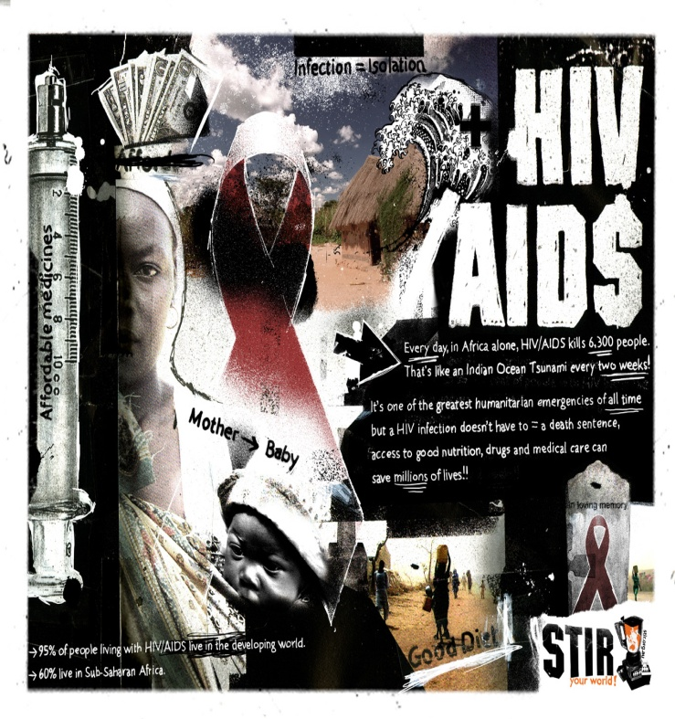
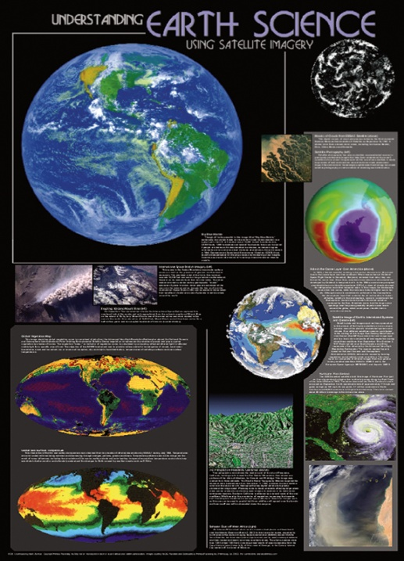
Cartaz de consciencialização
Cartaz informativo

Elementos: Para este trabalho, o grupo elabora 1 cartaz de tamanho A3 sobre energias renováveis. O trabalho será produzido em casa. O cartaz pode ser feito no computador ou à mão. Podem escrever texto ou digitá-lo e imprimi-lo antes de colocá-lo no cartaz. Usem as vossas habilidades de desenho para ilustrar ou sejam criativos com tesoura e papel colorido. Adotem a melhor estratégia!

Tópicos acerca de Energias Renováveis para escolha:

- Energia eólica  - Energia hidroelétrica  - Energia Solar  - Energia Geotérmica  - Bioenergia  - Energia do hidrogénio  - Perigos dos combustíveis fósseis | - Energias renováveis, em geral  - Vantagens e desvantagens das energias renováveis  - Energias renováveis nos países ocidentais  - Energias renováveis nos países de Terceiro Mundo  - Energias renováveis por todo o Mundo  - Perigos do carvão, do petróleo e do gás natural  - Meios pouco convencionais de produção de energia

Sites informativos:
https://www.studentenergy.org/topics
https://en.wikipedia.org/wiki/Renewable_energy
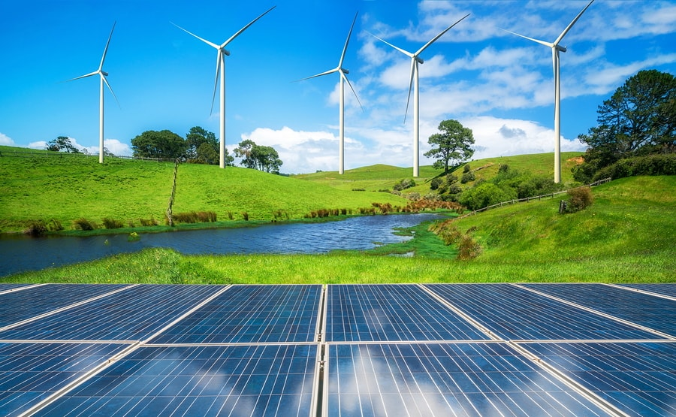
https://www.clickenergy.com.au/news-blog/12-countries-leading-the-way-in-renewable-energy/

